Дата: 17.05.2022. Клас: 4- А(2 група)

Предмет : Англійська мова Вчитель: Акан Я.В.

***Тема: Подорож до Великої Британії.***

***Мета:***

***• навчальна****: ознайомити з новими лексичними одиницями за темою , активізувати вивчений лексико-граматичний матеріал, називати та описувати міста Великої Британії, вдосконалити навички читання, аудіювання й усного мовлення, збільшити обсяг знань про специфіку мови з теми « Подорож».*

*•* ***розвиваюча****: розвивати логічне мислення, увагу та зорову пам'ять, спостережливість, удосконалювати фонетику та артикуляцію звуків, розвивати усні комунікативні вміння.*

*•* ***виховна****: виховувати зацікавленість у розширенні своїх знань, поєднувати навчальний матеріал із життям,збагачувати загальну культуру здобувачів* ***освіти.***

**Хід уроку**

1. ***Warming up***

*- Hello, children! How are you?*

*-Привіт,діти! Як ваші справи?*

*Перейдіть за посиланням і повторіть правило вживання конструкції «to be going to»:*

[***https://youtu.be/juhyvurt6Jw***](https://youtu.be/juhyvurt6Jw)

1. ***Listenіng.***

*Перейдіть за посиланням та перегляньте відео про Об’єднане Королівство Великобританії:*

[***https://youtu.be/RvDIZoQLgIE***](https://youtu.be/RvDIZoQLgIE)

***Сполучене Королівство Великої Британії і Північної Ірландії (United Kingdom of Great Britain and Northern Ireland) –це держава, що розташована на Британських островах, у склад якої входять Англія, Уельс, Шотландія ( разом становлять Велику Британію) та Північна Ірландія.***

1. ***Vocabulary box***

***Запишіть нові слова у словник:***

***Country/к'антрі/ країна***

***Capital/к'епітал/ столиця***

***Map/меп/мапа(карта)***

***Запам'ятай назви країн:***

***UK /Ю Кей/Об'єднане Королівство***

***England / 'інгленд/Англія***

***Wales/у'елс/Уельс***

***Scotland/ск'отленл/ Шотландія***

***Northen Ireland/ н'озен 'ірленд/ Північна Ірландія***

1. ***Reading***

***Працюємо усно за підручником.***

***Еx.1,p.97(Впр.1,ст.97).***

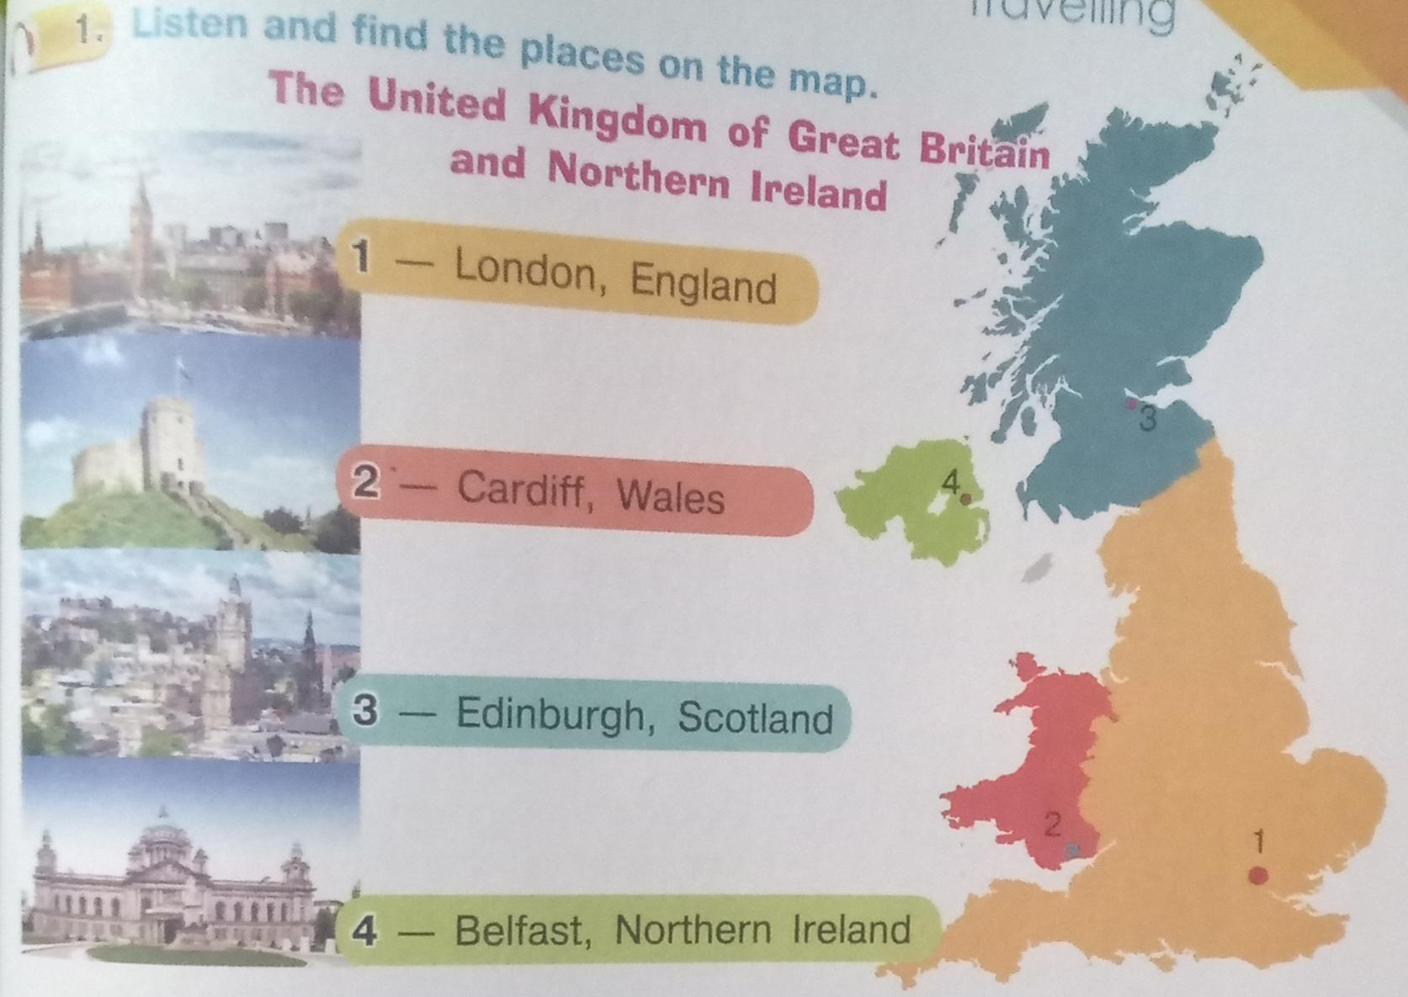***Прочитай та знайди за номером названу країну на мапі.***

1. ***Speaking.***

***Дай відповіді на запитання:***

***1)What is the capital of England?***

***2)What is the capital of Wales?***

***3)What is the capital of Scotland?***

***4) What is the capital of Nirthen Ireland?***

1. ***Writing***

***Працюємо письмово у робочому зошиті.***

**Tuesday,the seventeenth of May**

**Homework**

**Ex.2,p.97.**

**Склади і запиши у зашит діалог за зразком:**

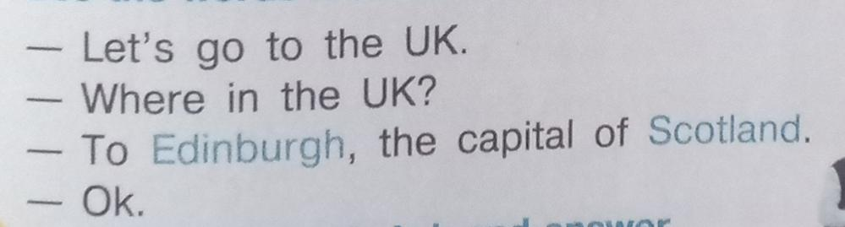**Ex. 3,p. 97.**

*Представ,що ти плануєш мандрівку до однієї з країн Великої Британії. Доповніть діалог, поставивши замість пропусків слова з банку слів.*

*Bank words:*

***Зразок діалогу:***

***- I am going to England(Scotland,Whales).***

***- What are you going to do there?***

***-I am going to… .***

1. ***Homework(Домашнє завдання).***

1)Виконати дві письмові вправи з розділу Writing ;

2) Вивчити нові слова .

**Надіслати виконані вправи у Вайбер (0964124047) – Яна Вячеславівна або прикріпити на Human.**